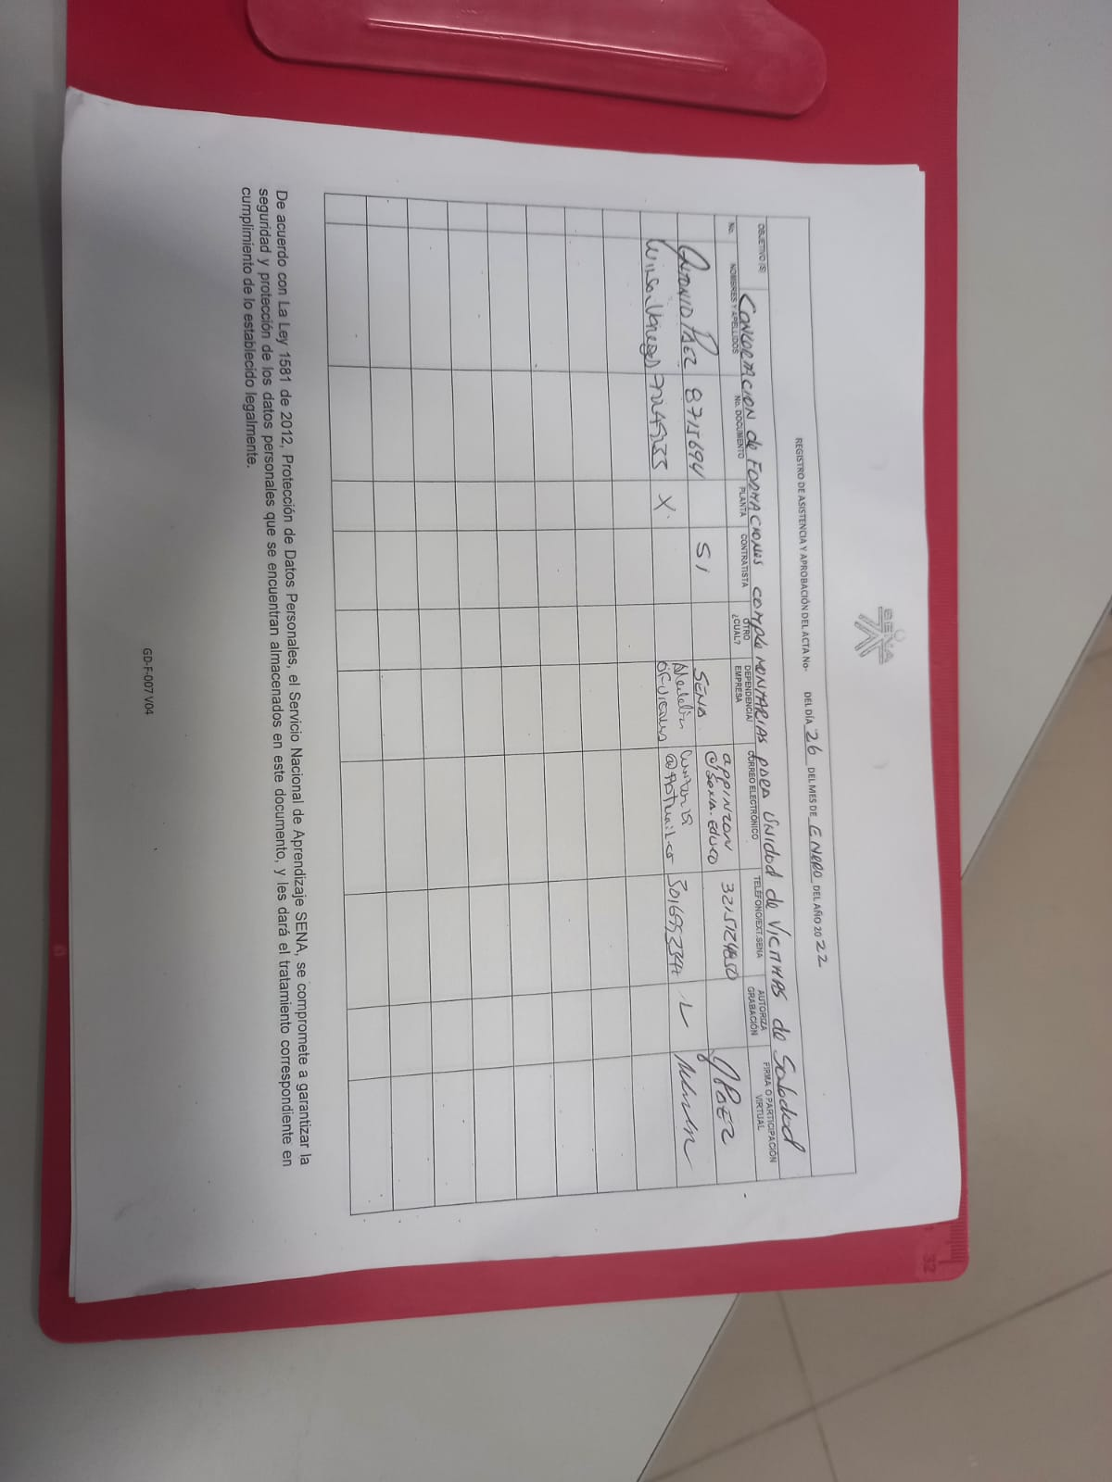

De acuerdo con La Ley 1581 de 2012, Protección de Datos Personales, el Servicio Nacional de Aprendizaje SENA, se compromete a garantizar la seguridad y protección de los datos personales que se encuentran almacenados en este documento, y les dará el tratamiento correspondiente en cumplimiento de lo establecido legalmente.

|  |  |  |
| --- | --- | --- |
| **ACTA No 001** | | |
| **NOMBRE DEL COMITÉ O DE LA REUNIÓN:**  Concertación de formaciones complementarias de Cedagro para la población víctima del conflicto del municipio de Soledad | | |
| **CIUDAD Y FECHA:**  Soledad (Atlántico) 26 /01 / 2022 | **HORA INICIO:** 10.15. am | **HORA FIN:**  .11. 39 am |
| **LUGAR Y/O ENLACE:** Unidad de Victimas de Soledad /Enlace Wilson Vanegas. | **DIRECCIÓN GENERAL / REGIONAL / CENTRO**  Atlántico | |
| **AGENDA O PUNTOS PARA DESARROLLAR:**  Concertación de formaciones complementarias de Cedagro para incluir en el POA 2022 de población Victima del Municipio de Soledad | | |
|  | | |
| **DESARROLLO DE LA REUNIÓN** | | |
| El día **26/01/2022** siendo las 10.15 am en la Unidad de Victimas de Soledad se inició la reunión con la presencia del enlace de víctimas Dr. Wilson Vanegas. Director de la Unidad de víctimas del municipio de soledad y el orientador ocupacional Antonio Paez Pinzon adscrito al Centro para el Desarrollo Agroecológico y Agroindustrial -CEDAGRO- con el objetivo de conocer la oferta de formación para el trabajo por medio de las formaciones complementarias de CEDAGRO para incluir en el POA 2022 de población Victima del Municipio de Soledad-  El orientador ocupacional Antonio Paez Pinzon realiza una presentación de las diversas áreas- 8- y formaciones que hay en Cedagro mostrando los beneficios para la formación laboral y mejoramiento del perfil laboral para la inclusión laboral de las víctimas del conflicto del Municipio. Previamente a esta sesión de trabajo se había enviado en PDF vía WhatsApp la oferta de formación complementaria al enlace de Víctimas.  Se señala por parte del orientador ocupacional que de las formaciones complementarias que soliciten deberán enviarle el archivo Excel de registro de aprendices y un pdf con los documentos de identidad de los aprendices máximo el 15 del mes anterior a la fecha de ejecución al correo [appinzon@sena.edu.co](mailto:appinzon@sena.edu.co) para poder gestionar la asignación de Instructor /a ante la Coordinación académica de Cedagro  Se enfatiza que cuando un grupo de aprendices vayan a recibir un kit se informe al orientador ocupacional del Sena para coordinar una mesa de trabajo para realizar el cronograma con el dinamizador de la Oficina de Victimas y Población Vulnerable para dictarles 4 talleres : uno por parte del Orientador Ocupacional del Sena y 3 por parte del dinamizador - Taller de SST / Bioseguridad en los negocios, Taller de Economía Familiar y , Taller de Emprendimiento Innovador- y fecha de entrega de los kits de tal forma que se fortalezca una visión empresarial con esas unidades productivas y la autonomía económica.  Posteriormente el Enlace de víctimas Dr. Wilson Vanegas de Soledad señala que teniendo en cuenta las necesidades de las cuales tiene conocimiento de las víctimas que asisten a la Unidad de Víctimas de Soledad y analizado las diversas formaciones complementarias que le oferta Cedagro solicita las siguientes formaciones complementarias señalando el mes que le interesa se ejecuten  **FORMACIÓN COMPLEMENTARIA EJECUTARSE EN EL 2022 EN EL MES DE :**  **Cocina Internacional Febrero**  **Grupo 1 Cocina Internacional Marzo**  **Grupo 2 Cocina Internacional Marzo**  **Grupo 1 Cocina Internacional Mayo**  **Grupo 2 Cocina Internacional Mayo**  **Grupo 1 Cocina internacional junio**  **Grupo 2 Cocina Internacional Junio**  **Comida Rápida Junio**  **Higiene y Manipulación de alimentos Junio.**    **Técnicas para el establecimiento y**  **manejo de la agricultura urbana (huerta) Julio**  **Grupo 1 Cocina Internacional Agosto**  **Grupo 2 Cocina internacional Agosto**  **Comida rápida**  **Grupo 1 Cocina Internacional Septiembre**  **Grupo 2 Cocina Internacional Septiembre**  **Comida rápida Septiembre**  El orientador ocupacional Antonio Paez Pinzon reitera en nombre del Sena el compromiso acorde con su Misión Institucional para contribuir al desarrollo integral de las personas víctimas del Municipio  Se cierra la sesión a las 11.39 am | | |
| **CONCLUSIONES** | | |
| 1. Se concertó las formaciones complementarias del primer semestre del 2022. 2. Se proporciono los lineamientos para solicitud de instructores 3. Se señaló la importancia de formaciones complementarias ligadas a nano franquicias | | |
|  | | |
| **ACTIVIDAD** | **RESPONSABLE** | **FECHA** |
| 1.Enviar archivo con lista de aprendices de las formaciones complementarias y los documentos de identidad de cada formación de las formaciones complementarias concertadas.  2.Informar cuando un grupo de los aprendices reciba un kit con el objetivo de que se genere una unidad productiva y la autonomía económica | Dr. Wilson Vanegas  Dr. Wilson Vanegas | Máximo el 15 del mes anterior a la ejecución de la formación complementaria  En el momento que se tenga conocimiento que tiene recursos económicos |
| **Evidencia fotográfica .** | | |
|  | | |
|  | | |

**Instrucciones**

**Generalidades:**

* Quién(es) lo diligencian: El formato de Acta debe ser diligenciado por la(s) persona(s), o el área responsable de la actividad, o en su defecto por la(s) persona(s) que citan a la reunión.
* Cuando el se diligencia: El acta debe ser diligenciada durante el desarrollo de la reunión para ser firmada y comunicada a los participantes en el menor tiempo posible.
* Frecuencia de diligenciamiento: N/A pues se diligencia cada vez que se desarrolla una reunión de trabajo y se deban registrar las actividades, acciones y decisiones tomadas.
* Qué trámite surte el formato una vez diligenciado: El formato una vez diligenciado debe surtir los efectos relacionados con el proceso o procedimiento de las áreas, y posteriormente pasar a conformar sus respectivos expedientes.
* Si se requiere imprimir (en lo posible no): Se debe imprimir en caso de que se trate de un documento que haga parte de un expediente del área, salvo que se gestione como un documento electrónico en los sistemas de información adecuados que cumplan los requisitos de documento electrónico y permita la conformación de los expedientes electrónicos o híbridos.
* Quién lo guarda: Las actas deben ser guardadas en sus respectivos expedientes.
* Otros, según se considere necesario

|  |  |  |
| --- | --- | --- |
| **Campo del formato** | **Instrucción** | **Tener en cuenta** |
| SOLICITAR PERMISO PARA GRABAR LAS REUNIONES | Se debe solicitar permiso para grabar las reuniones Especialmente para las reuniones virtuales donde no se puede incluir la firma de estos participantes. La aprobación se puede registrar en la columna junto a la firma. |  |
| ACTA No. | Se inicia un consecutivo por vigencia, iniciando desde N° 1 hasta N° veces. | Se archiva en orden cronológico, del más antiguo al más reciente |
| NOMBRE DEL COMITÉ O DE LA REUNIÓN: | Verificar si el comité convocado esta creado por acto administrativo para registrar su nombre o en su defecto nombrar colocar la temática a desarrollar. |  |
| CIUDAD Y FECHA: | Registre el nombre de la ciudad y el día en que se celebra la reunión. |  |
| HORA INICIO /HORA FIN | Registre la hora de inicio de la reunión y la hora de finalización |  |
| DIRECCIÓN GENERAL / REGIONAL / CENTRO | Registre el nombre del lugar en el que se celebra la reunión. |  |
| LUGAR Y/O ENLACE | Registre el lugar donde se lleva a cabo la reunión y el enlace si se trata de una reunión virtual y/o si la reunión fue grabada registre el enlace de la grabación. Puede registrar el lugar y el enlace al tiempo si se trata de una reunión con participación presencial y virtual al tiempo. | Solicitar permiso para grabar las reuniones |
| AGENDA O PUNTOS PARA DESARROLLAR | Listar las temáticas centrales del comité o de la reunión. | Si es un comité incluir un punto relacionado con la verificación de quorum |
| OBJETIVO(S) DE LA REUNIÓN: | Iniciando con un verbo en infinitivo indicar el propósito o finalidad de la reunión |  |
| DESARROLLO DE LA REUNIÓN | Realizar descripción del desarrollo de la reunión conforme con la agenda o los puntos a desarrollar. | Si es un comité es importante verificar el quorum indicando los roles que desempeña cada uno. |
| CONCLUSIONES | Resumen de las decisiones y aspectos más importantes tratados. |  |
| COMPROMISOS | Se registran las tareas asignadas a los participantes y las fechas de cumplimiento. | Realice revisión compromisos anteriores |
| FIRMAS | Para el caso de participación presencial en la reunión se debe incluir la firma manuscrita, para el caso de participación a través de medios electrónicos se registra la participación incluyendo la imagen o captura de pantalla donde se evidencia la participación y en la firma se registra al participante y se firma como (PARTICIPACIÓN VIRTUAL) |  |
| **LA INFORMACIÓN DE ESTE DOCUMENTO SE DEBE CLASIFICAR COMO** | | |
| PROTECCIÓN DE DATOS PERSONALES | | |
| DATO PERSONAL: | Cualquier información vinculada o que pueda asociarse a una o varias personas naturales determinadas o determinables |  |
| ENCARGADO DEL TRATAMIENTO: | Persona natural o jurídica, pública o privada, que por sí misma o en asocio con otros, realice el Tratamiento de datos personales por cuenta del responsable del Tratamiento |  |
| RESPONSABLE DEL TRATAMIENTO | Persona natural o jurídica, pública o privada, que por sí misma o en asocio con otros, decida sobre la base de datos y/o el Tratamiento de los datos |  |
| TITULAR | Persona natural cuyos datos personales sean objeto de Tratamiento |  |
| TRATAMIENTO | Cualquier operación o conjunto de operaciones sobre datos personales, tales como la recolección, almacenamiento, uso, circulación o supresión |  |
| FINALIDAD | La utilización de los datos debe sujetarse a una finalidad legítima de acuerdo con la Constitución y la ley. La finalidad de la utilización de los datos debe ser informada al titular de la información previa o concomitantemente con el otorgamiento de la autorización, cuando ella sea necesaria o en general siempre que el titular solicite información al respecto |  |